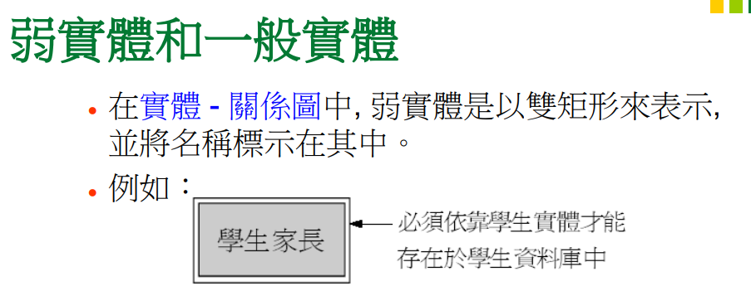

**弱實體**:必須依靠其他實體才能存在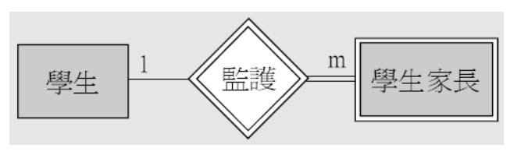

**一對多**

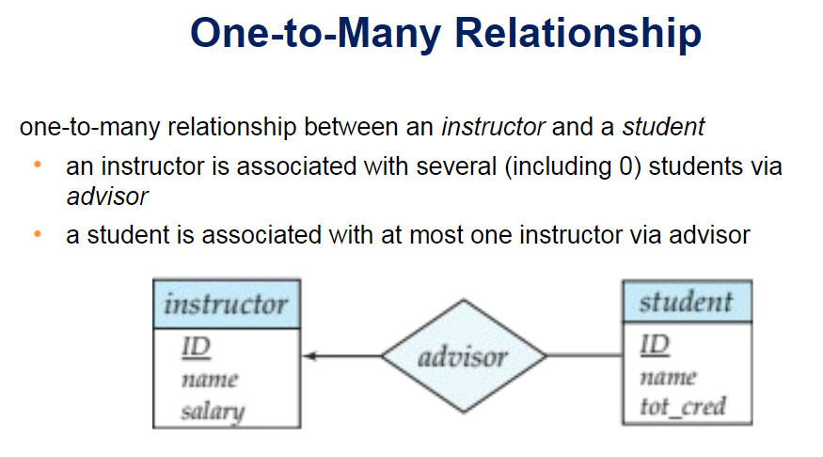

一個教授指導多數學生，箭頭指向一的set

**雙線**

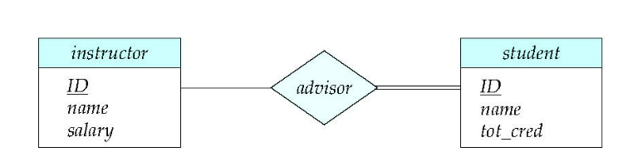

不能為空，至少有一個學生

**轉schema**

多對多

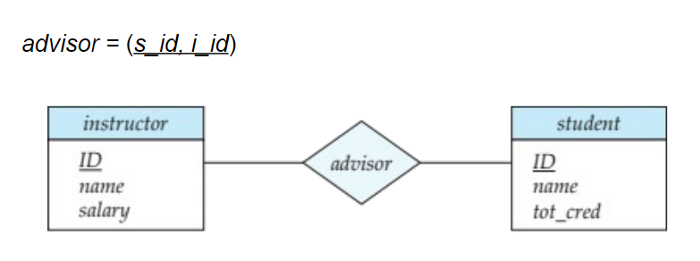

一對多，多對一，轉法

一個系所有很多老師，把另一個set的primary key 轉進去多的地方

所以一個系所有很多老師，就是把系所的primary key轉進教師

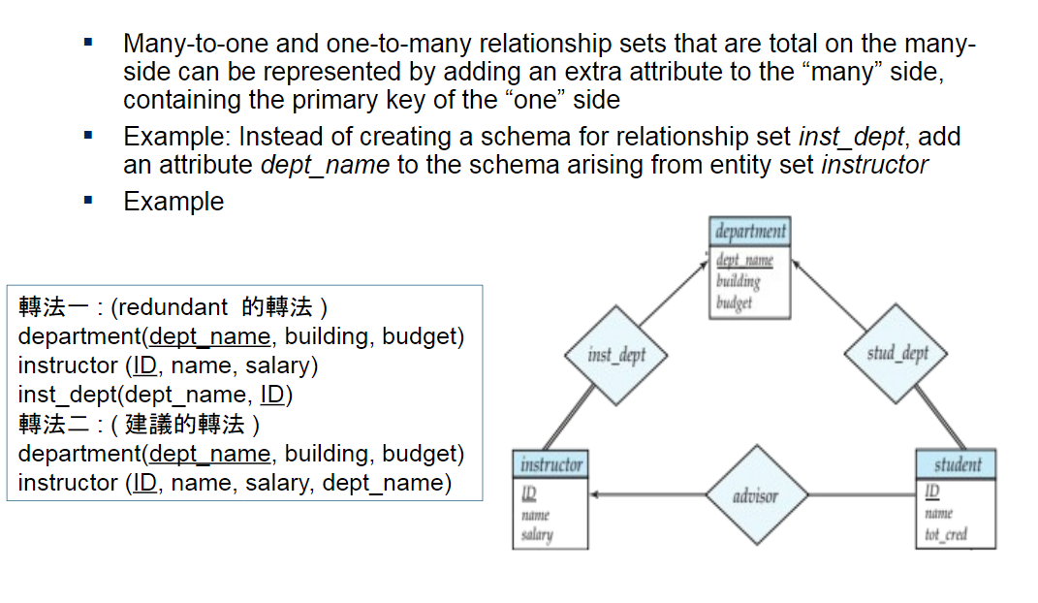 ( dept_name add to instructor)

**正規化**

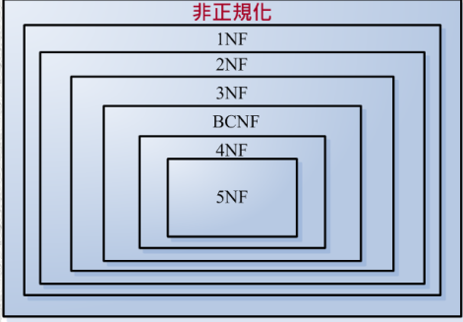

**3NF**



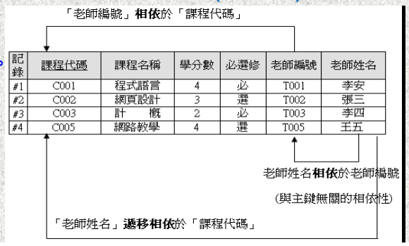

**解決辦法 :切割(老師編號)跟(老師姓名)出來**

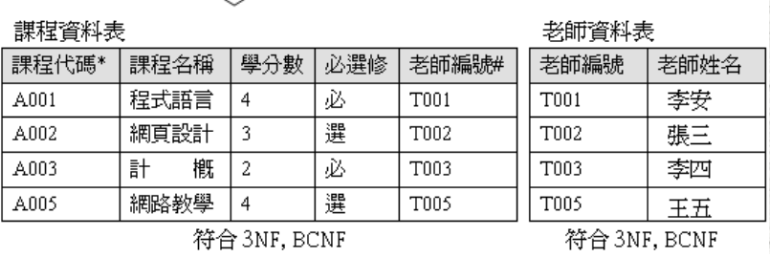**左側皆是主鍵**

**課程代碼 -> 課程名稱 , 課程代碼 -> 學分數 , 課程代碼 -> 必選修 , 課程代碼 -> 老師編號**

**老師編號 -> 老師姓名**

**BCNF**

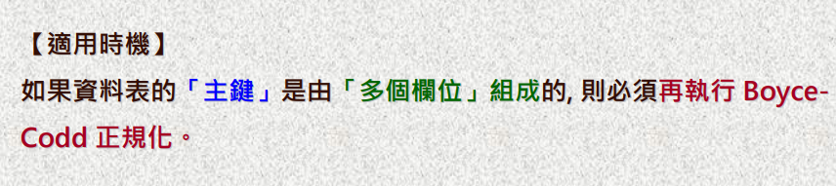

**時機:如果主鍵是複合主鍵(好幾個一起)**

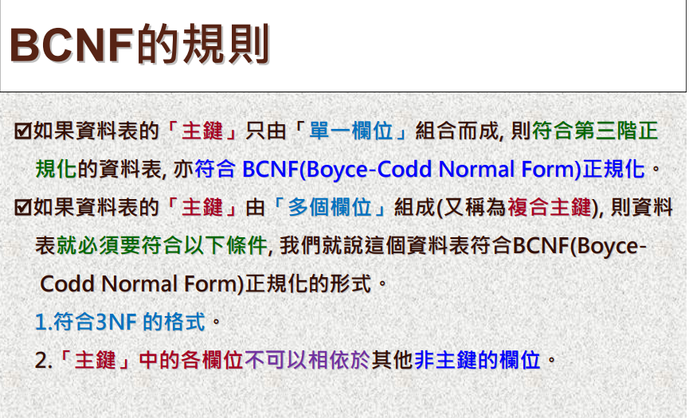

**單一主鍵：如果符合3NF也會符合BCNF**

**複合主鍵：需要符合 各主鍵都不相依於其他非主鍵的欄位**

**EX:**

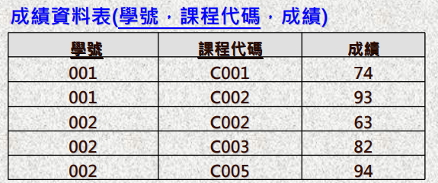

**學號，課程代碼 -> 成績**

**成績相依於學號與課程代碼**

**課程代碼沒有相依於成績，學號也沒有相依成績**

**1NF**

**不可再分割**

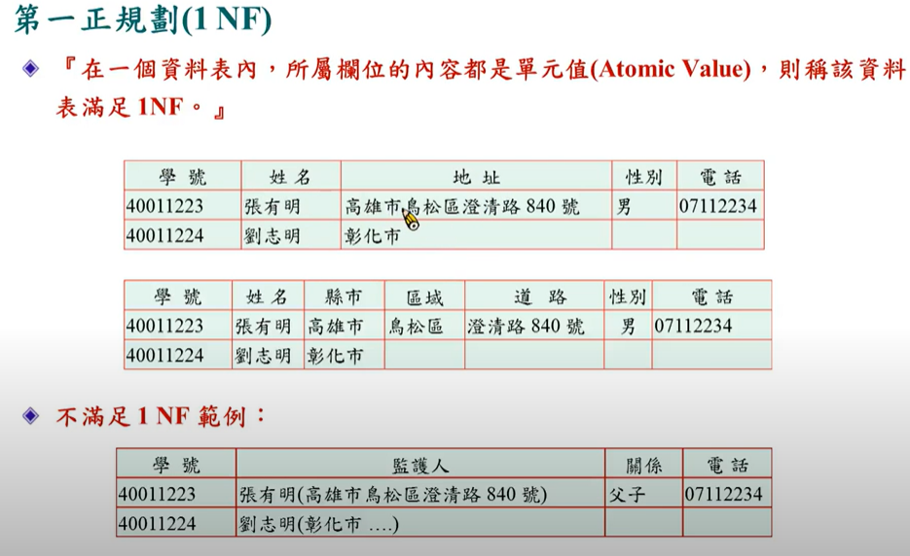

**(監護人還可以分割)**

**使用natural join連接兩個以上的表格**

**錯誤用法** 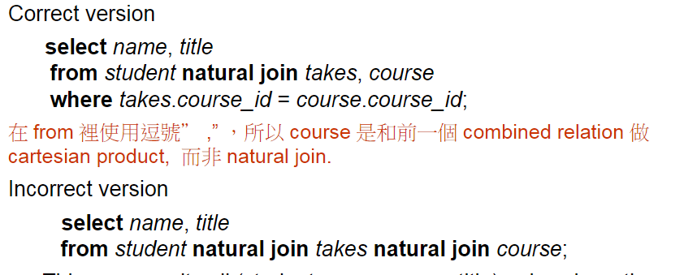

**using**

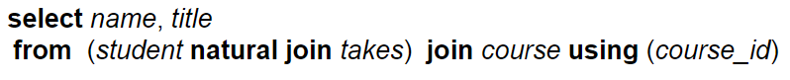

**On**

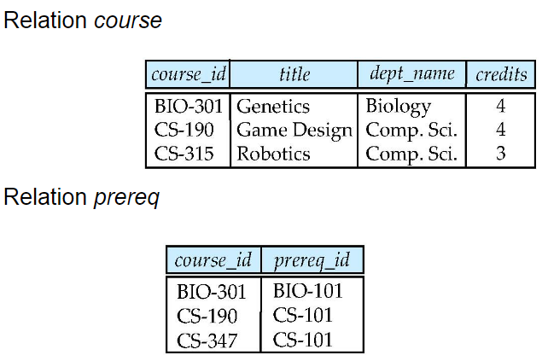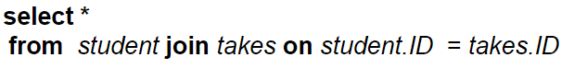

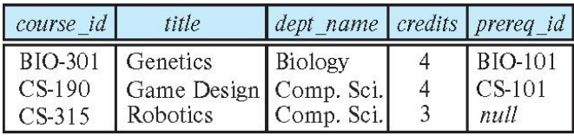**Left outer join = 左邊表格保留**

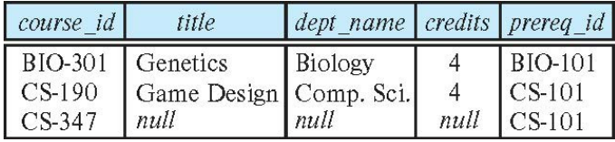**Right outer join =右邊表格保留**

